由于在使用泛型的时候，将会擦除类型参数，而只保留原始类型。所以在使用泛型时，我们不能使用new T()，也不能使用instanceof, 因为这两类操作要知道确切的类型。此问题的解决方案有三种（设计模式的使用）：简单工厂（最简单），工厂方法（最灵活），模板方法（最简捷）。
- 简单工厂
在此方法中，将类型作为参数，以一个万能的工厂类（其中有一个返回具体类型类的实例的泛型方法）用类的newInstance()方法返回参数化类型的实例，如下所示：
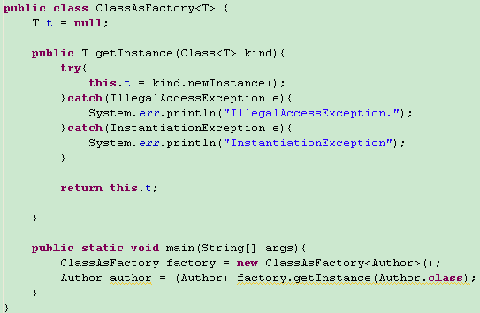
泛型方法
优点：简单，直接使用泛型方法
缺点：
- 单一使用Class对象的newInstance()方法只能使用默认的构造器，使得对象的创建有限制。
- 若一个具体的类无默认的构造器，则会抛出异常。
- 工厂方法
与简单工厂方法相比，工厂方法加入了如下几个元素：
- 工厂接口/抽象接口---具体工厂公共的接口/类型
- 具体工厂-----由具体工厂负责具体产品的创建，且其必须保证产品的成功的创建，在具体工厂中可调用各种各样的构造方法，因为具体工厂中已将参数化类型具体化。
- 工厂管理类------由此类可负责何种类型具体工厂的创建并可返回具体工厂的实例。
优点：加入了上述三个元素后，解决了以下问题：
- 所有的具体工厂拥有共同的接口
- 具体工厂保证了具体产品的成功创建：可调用任意的构造方法生成具体类的实例
- 工厂管理类：对具体工厂的生成拥有控制权，使具体工厂的生成具有了灵活性。
工厂方法的实现如下：
1）抽象工厂
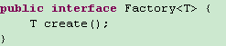
具体工厂
2）AuthorFactory：负责Author实例的创建
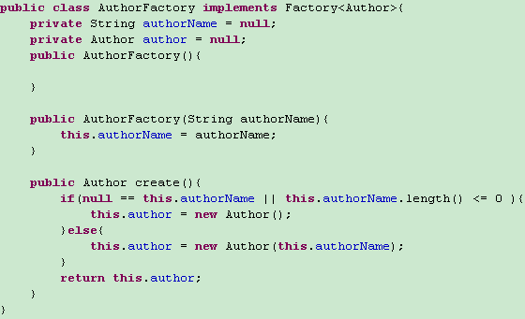
具体工厂方法（可调用各种构造子）
3）IntegerFactory：负责Integer实例的创建
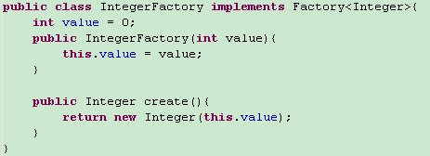

3）工厂管理类(泛型类)：FactoryManage
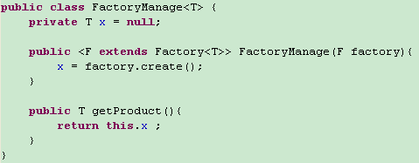

4）测试客户端
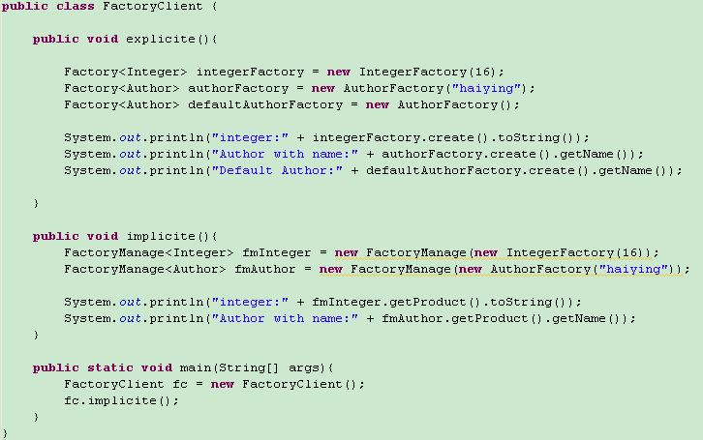

补充：具体的Author类
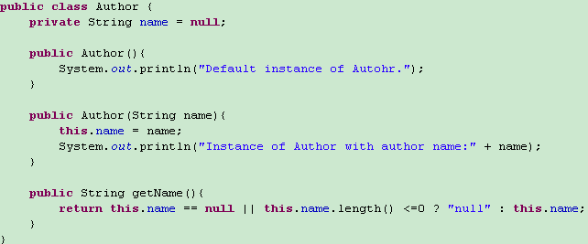
- 模板方法
以更加简捷的方法生成具体类的实例。与工厂方法不同的地方在于：用模板类(抽象类)来控制整个实例化过程的流程（有点像工厂管理类，由模板方法控制整体流程，而具体创建过程由其子类实现），而由具体类来完成具体产品的构建。但在具体生成类的实例时，我还是用到了工厂的概念，但其只作为一个具体的实现而已。最大的优点：简捷，因为直接调用具体的生成类即可，并且模板类是隐藏的，对客户透明的（而工厂方法中管理类工厂要显式地生成）。
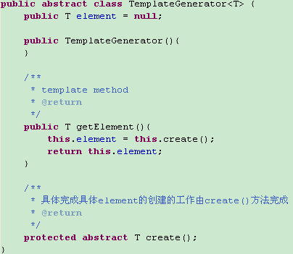
模板方法
具体方法由具体类实现
3.1模板类
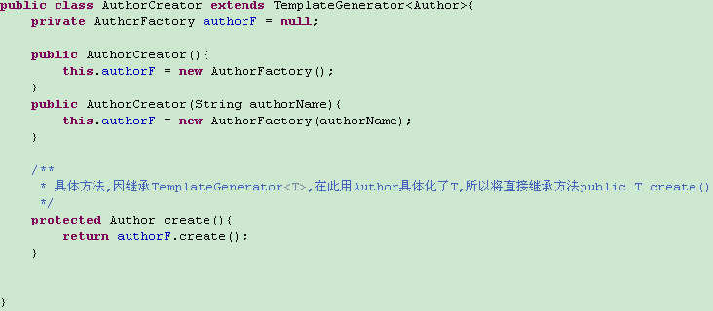
具体方法的底层实现仍由具体工厂实现
3.2具体模板类AuthorCreator

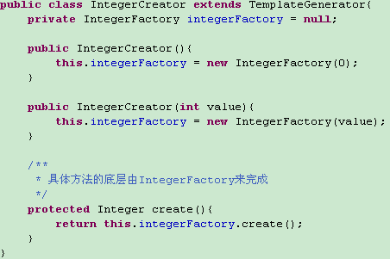
3.3具体模板类：IntegerCreator

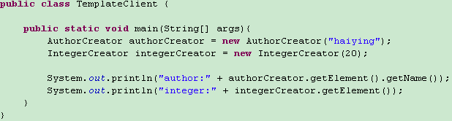3.4客户端测试

